- 定积分的应用
§2.1（基础部分）
一、1.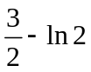；2.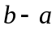；3.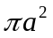；4.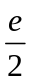
§2.1（提高部分）
一、B.
二、1.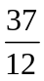；2.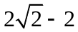.
三、（1）取时最小值为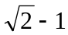；（2）取0时最大值为1.
§2.2（基础部分）
一、1.B；2.C.
二、1.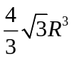；2.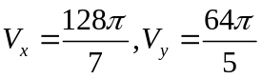；3.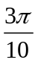；
三、（1）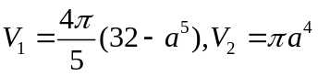；（2）时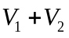最大，最大值为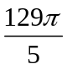.
§2.3（基础部分）
一、1.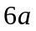；2.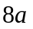；3.8；4.4.
§3（基础部分）
一、0.5焦耳.
二、57785.7千焦耳.
三、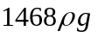千牛顿；
四、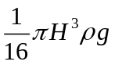.
自测题（基础部分）
一、1.0.5；2.0.5.
二、1.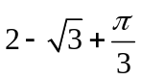；2.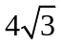；3.1225焦耳；4.（1）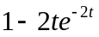；（2）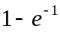.
三、

